5G模块RG200U拨号入网并VPN接入防火墙

# 驱动安装

## 驱动程序和相关资料获取：

154网盘下载。路径：\\10.1.1.154\00-网络u盘\地铁集群二开项目\资料\移远\5G模块。



## 安装驱动

解压缩，将5G模组接到电脑上后，执行setuo.exe文件。



## 查看设备管理器，连接进入模块

安装驱动完成后可在设备管理器中查看到端口有新设备，如下图：

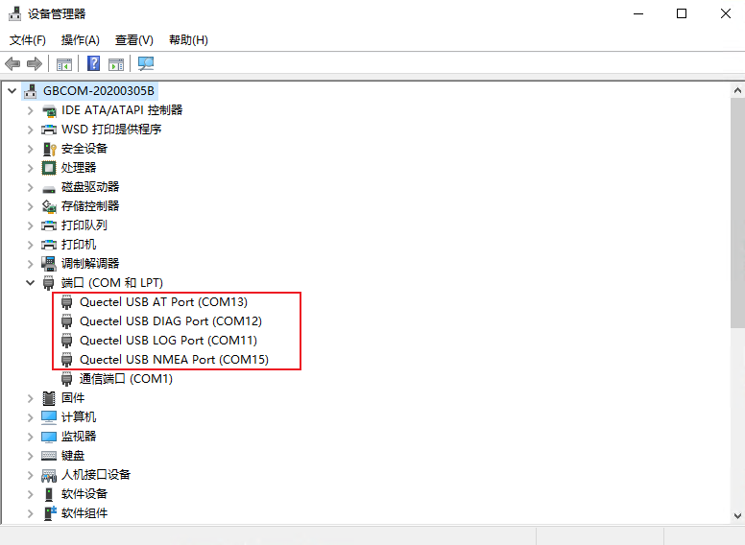

右键点击AT Port（COM13），查看属性->端口设置->位/秒：9600。打开CRT工具，点击左上角第二个图标快速连接。协议选择Serial，端口为设备管理器中查看到的AT Port（COM13），波特率为9600,点击连接。操作过程如下图：

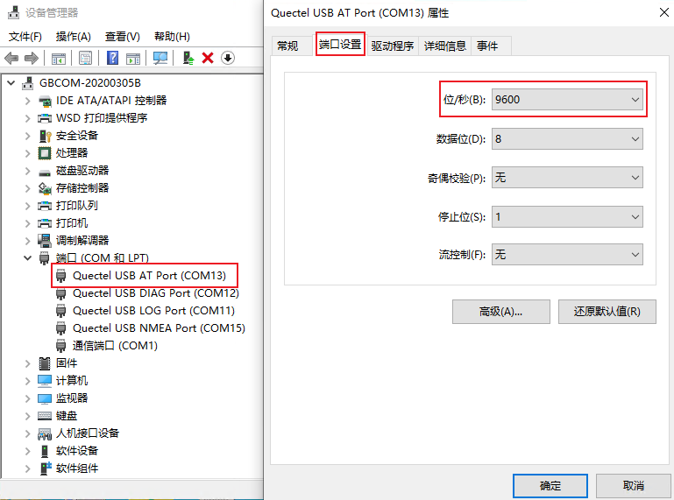

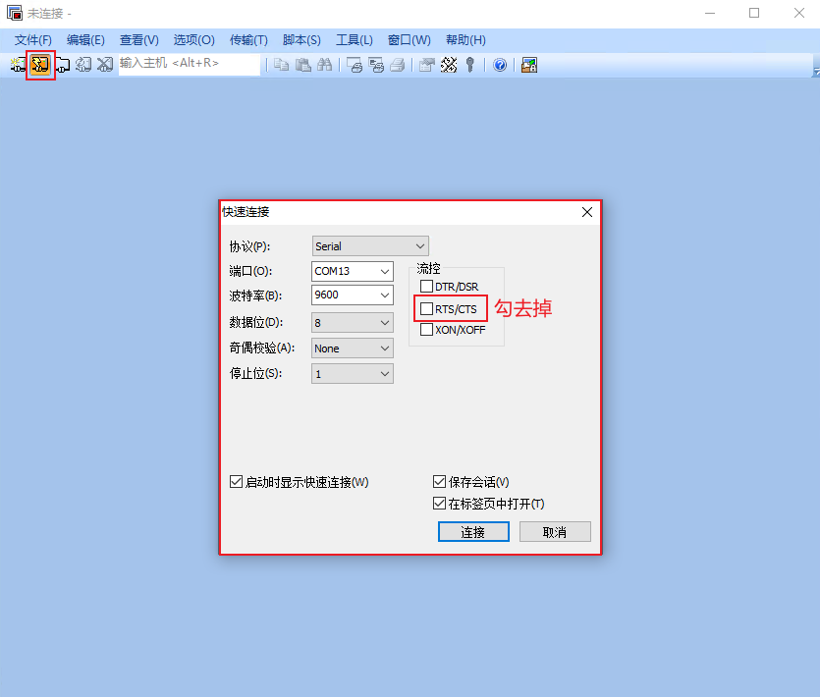

# 拨号上网

CRT连接后可以输入AT指令，命令输入时最好在文本中输入好，复制到CRT中回车执行。

## 配置网卡驱动类型：

执行**AT+QCFG="usbnet"，**查询当前配置。如果返回值为3，就不需要进行设置，否则执行设置命令

执行**AT+QCFG="usbnet",3** 配置网卡拨号方式及驱动类型为RNDIS（windows上网的驱动类型）；

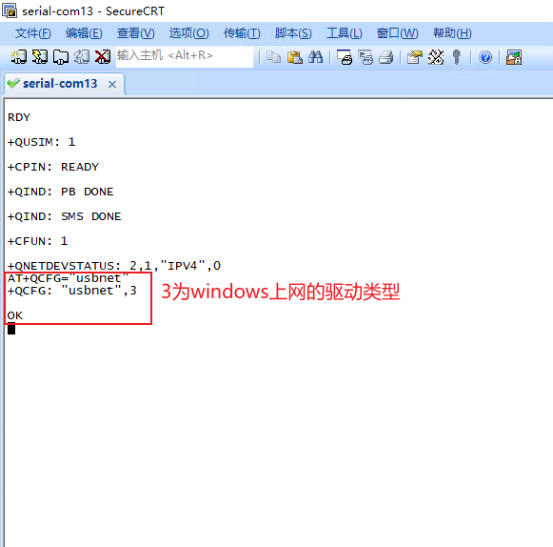

## 配置拨号模式：

执行**AT+QCFG="nat"，**查询当前配置。如果返回值为0，就不需要配置，否则执行设置指令

执行**AT+QCFG="nat",0** 配置拨号模式为网卡模式（上网所需要的模式）；

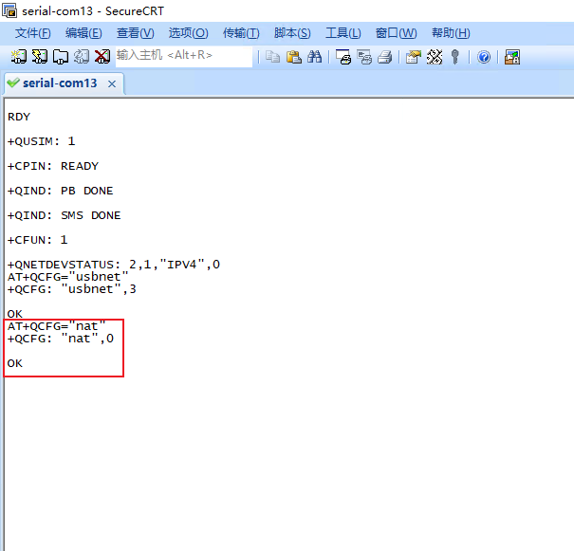

## 配置Ethernet 网卡

执行**AT+QCFG="ethernet"**查询当前配置。返回值为1，就不需要配置，否则执行命令开启网卡

执行**AT+QCFG="ethernet",1** 开启Ethernet 网卡；

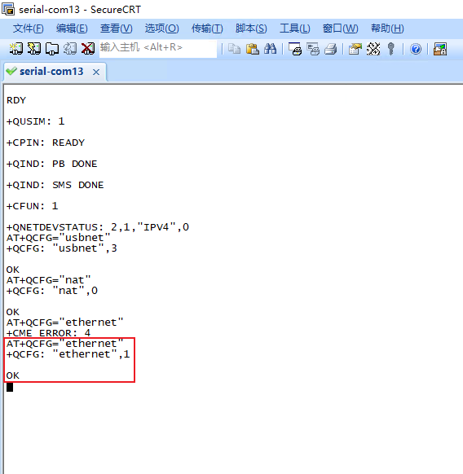

## 配置拨号上网

执行**AT+QICSGP=2,1,"cmnet","","",1，**//配置PDP 上下文**<contextID>**=2。**"cmnet"**为中国移动的APN接入点名称，其他运营商需要查询后填写。

**参数**

**<contextID>** 整型。PDP 上下文ID。范围：1~11。

**<context_type>** 整型。协议类型。

1 IPv4

2 IPv6

3 IPv4v6

**<APN>** 字符串类型。接入点名称。

**<username>** 字符串类型。用户名。最大长度：32 字节。

**<password>** 字符串类型。密码。最大长度：32 字节。

**<authentication>** 整型。鉴权方式。

0 NONE

1 PAP

2 CHAP

3 PAP 或CHAP

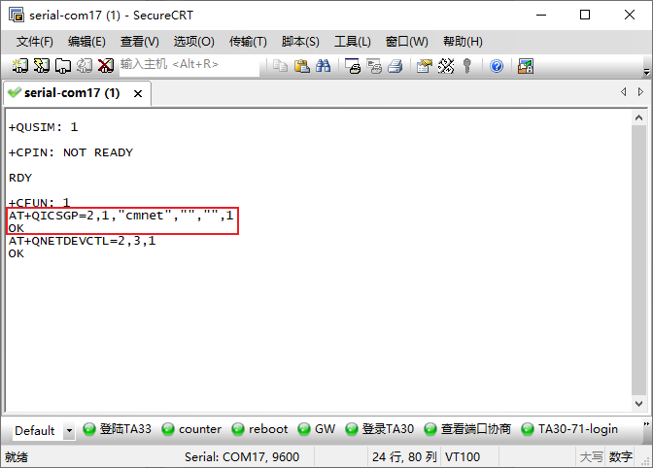

## 进行拨号操作

执行**AT+QNETDEVCTL=2,3,1** //配置PDP 通路为2，并进行PDP 激活操作，立刻生效，同时开启开机自动拨号功能，启用自动重连功能。

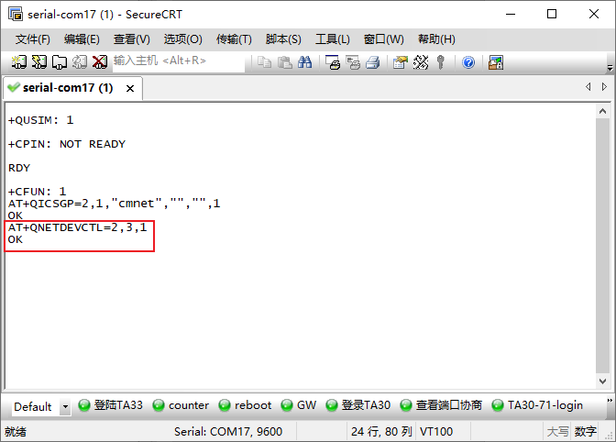

## 拨号结果

自动返回**+QNETDEVSTATUS: 2,1,"IPV4",0** //拨号成功

**参数**

**<cid>** 整型。PDP 上下文标识。范围：1~8。

**<state>** 整型。当前网卡连接状态。

0 连接断开

1 已连接

**<IP_version>** 字符串类型。IP 版本。

"IPV4" 互联网协议版本4

"IPV6" 互联网协议版本6

"IPV4V6" 配置双栈UE 功能，支持互联网协议版本4 与版本6

**<code>** 整型。操作结果码。

0 成功

1 (U)SIM 卡移除

3331 超时

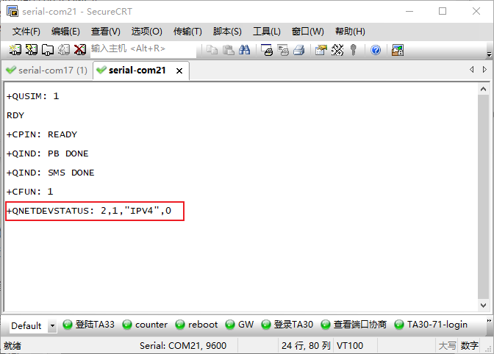

查看网卡已自动上网获取IP地址

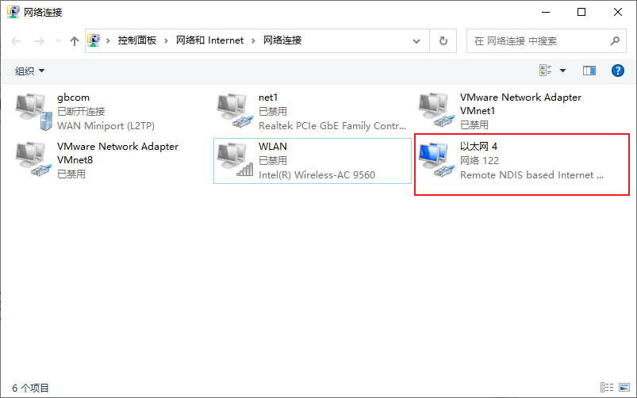

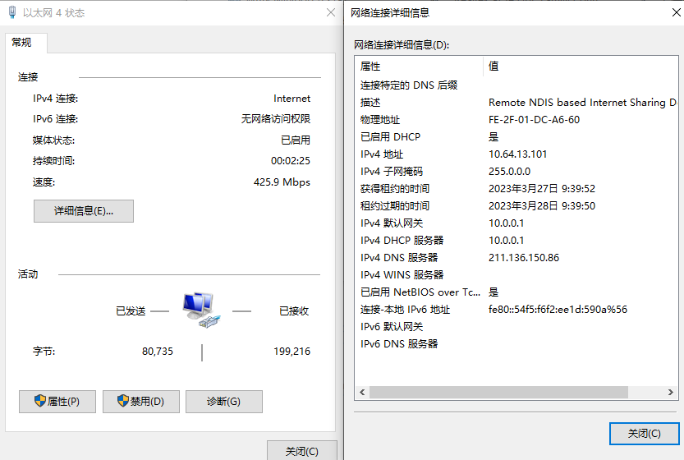

# 防火墙IPSec配置

## 配置IPSec

Web网页输入192.168.101.1，用户名：admin，密码：Welcome123,进入防火墙页面。选择网络中IPSec,添加点到多点，本端接口为公网IP的接口GE0/0/3，本端地址为公网地址180.168.191.194，预共享密钥为gbcom，具体配置如下图：

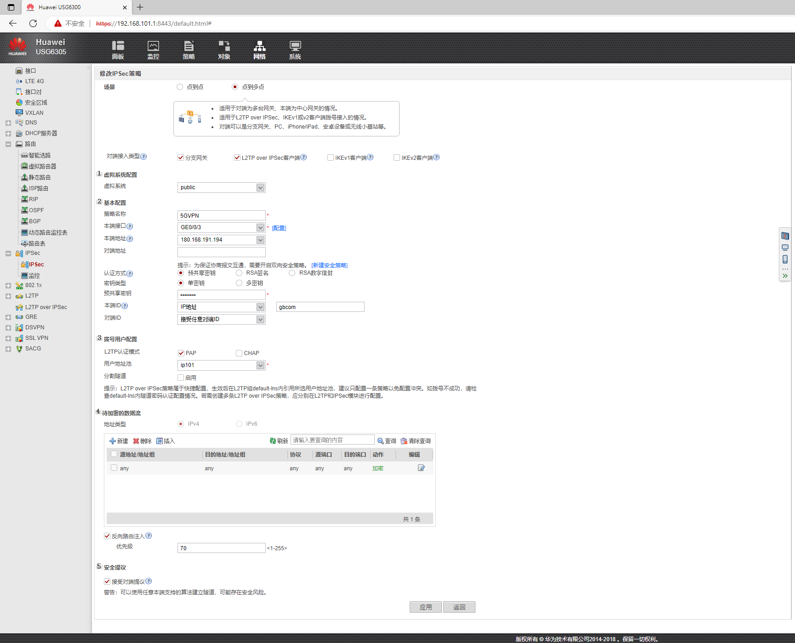

## 添加用户

点击对象，选择用户->default，新建用户，输入用户名密码。

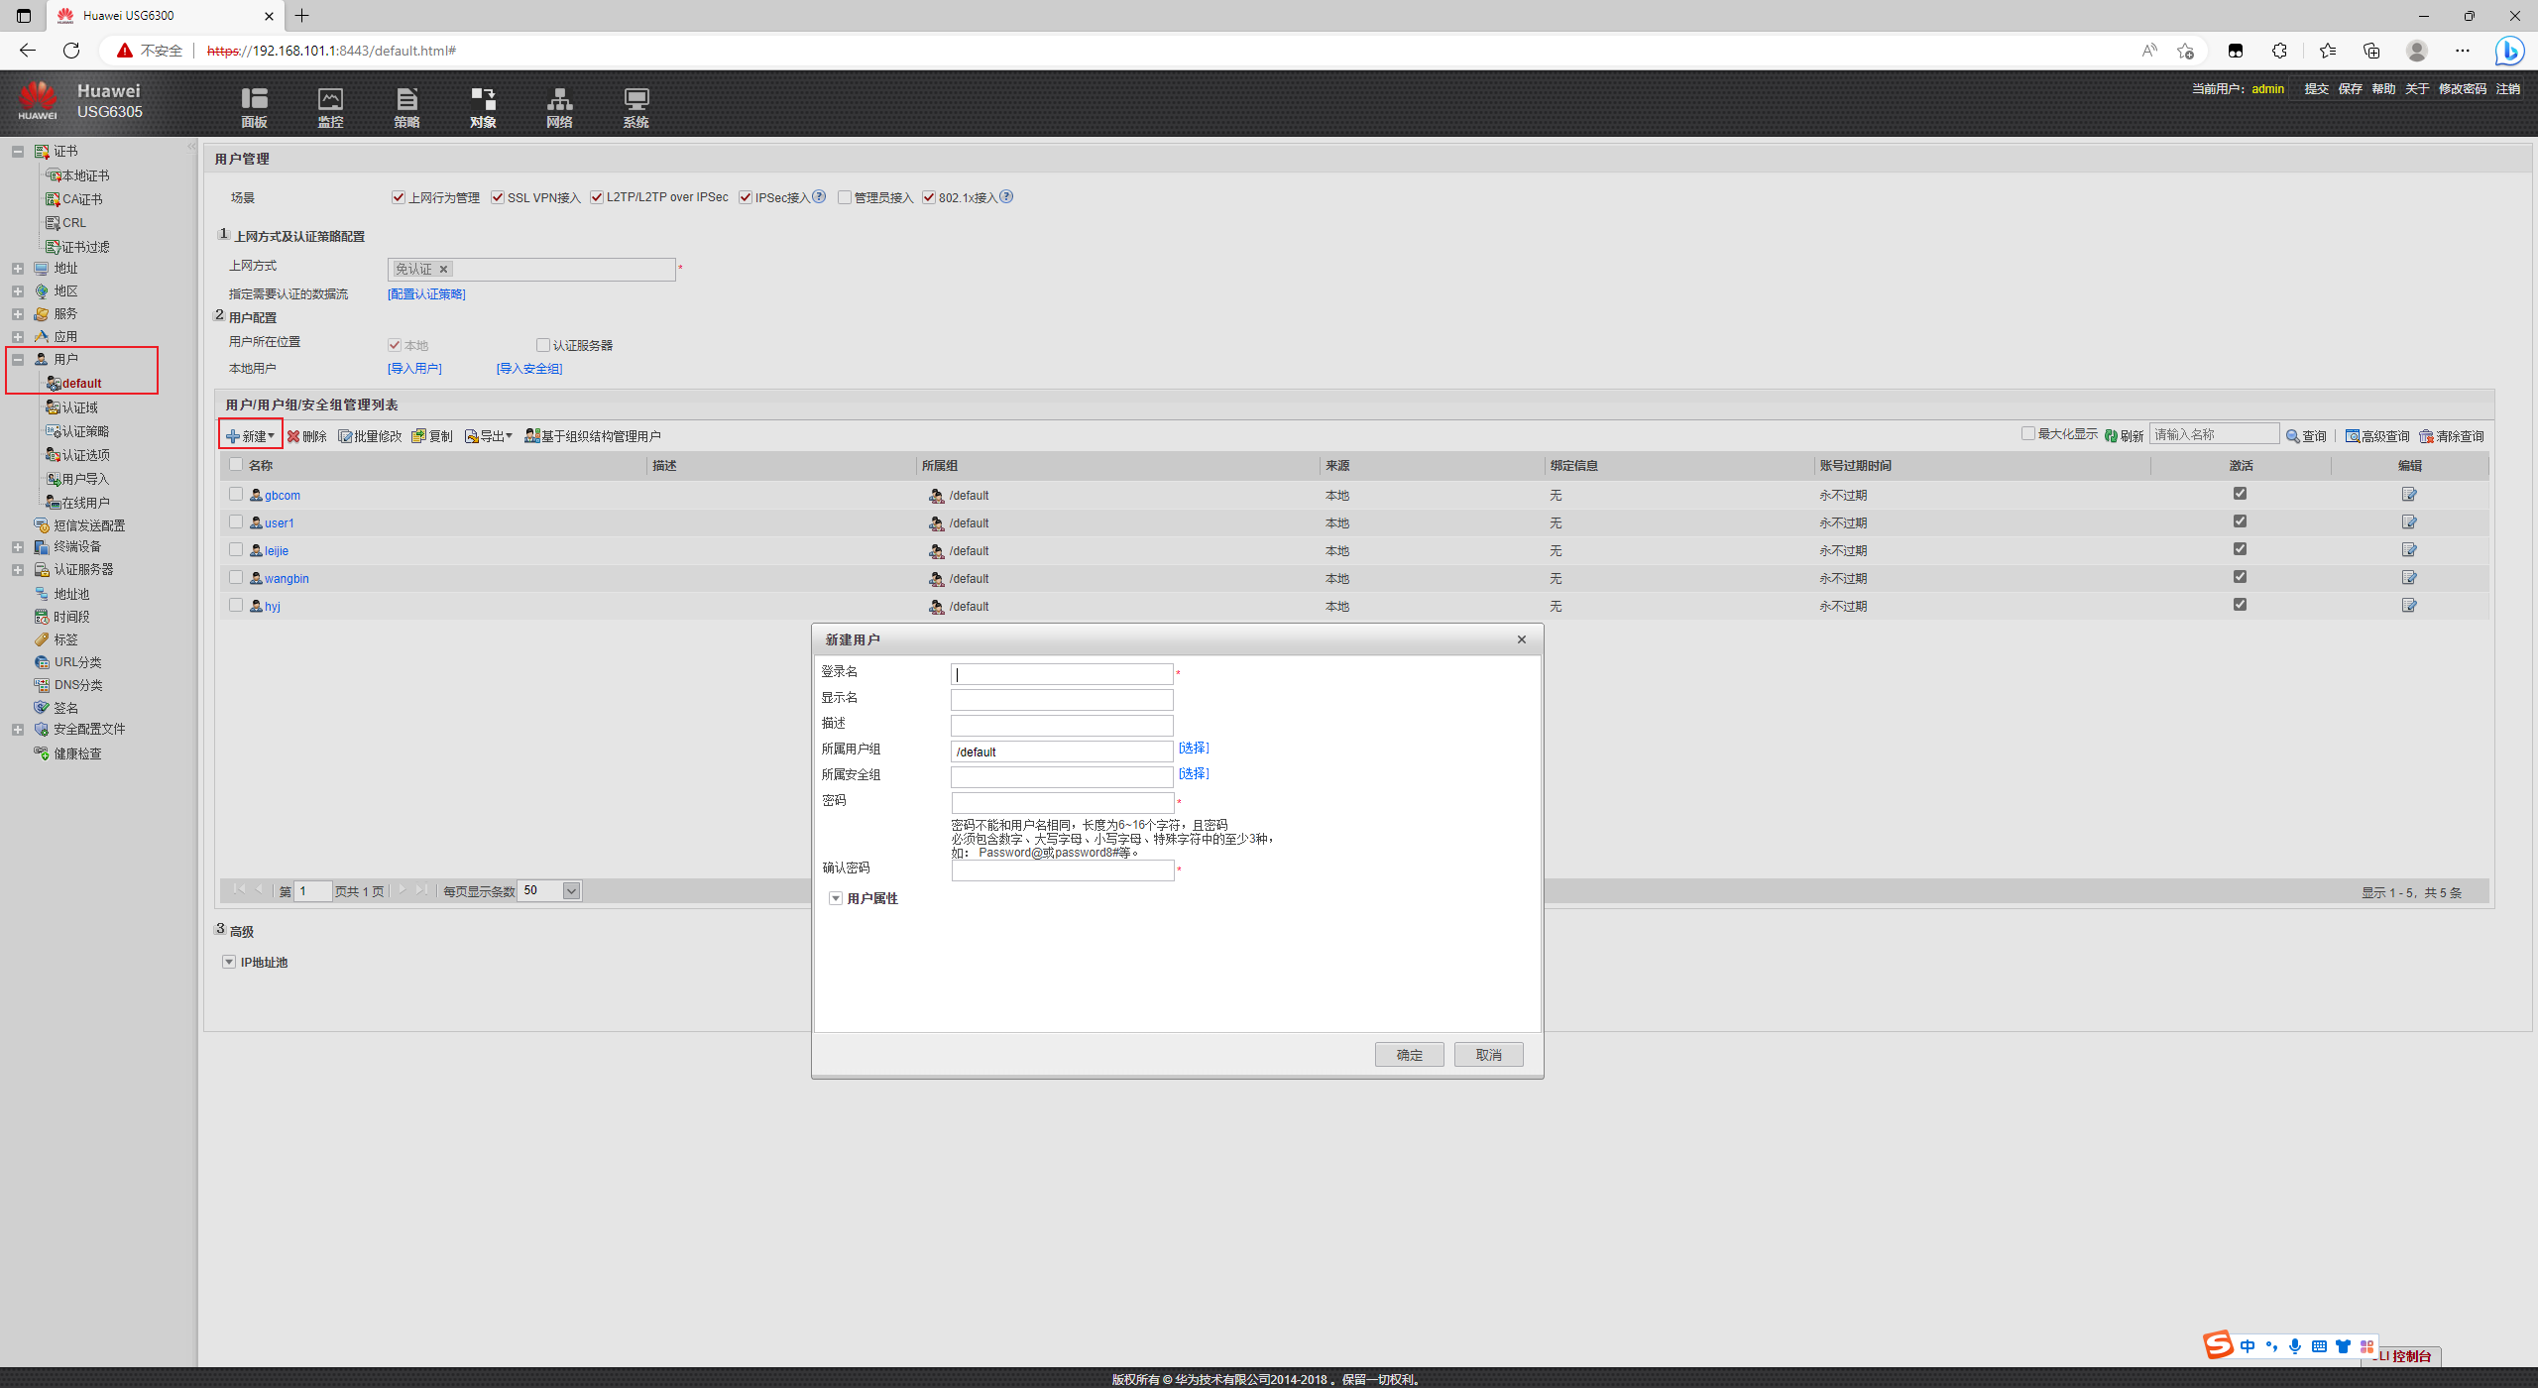

# Window10 VPN设置

设置->网络和Internet->VPN-> 添加VPN连接；打开网卡适配器，右键VPN查看属性->安全->允许使用这些协议，勾选PAP，确定；电脑右下角网络连接VPN。

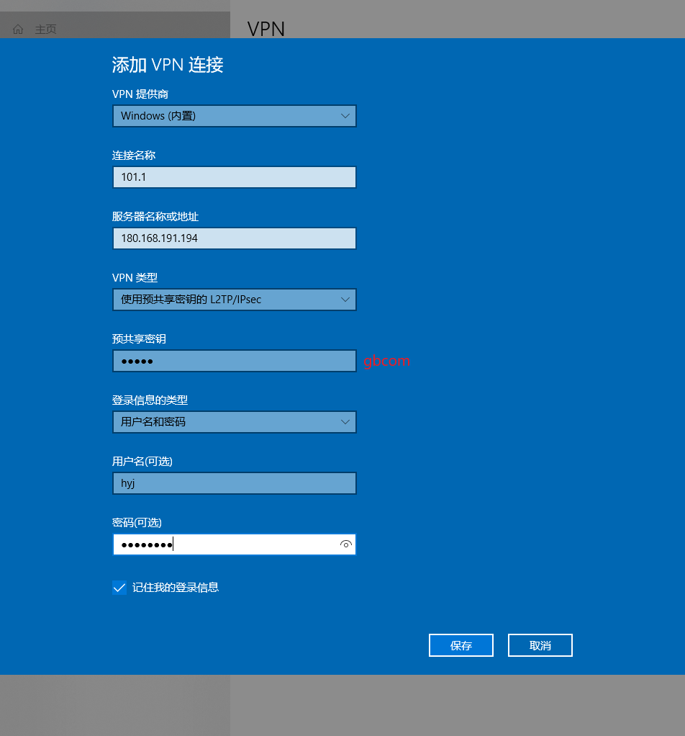

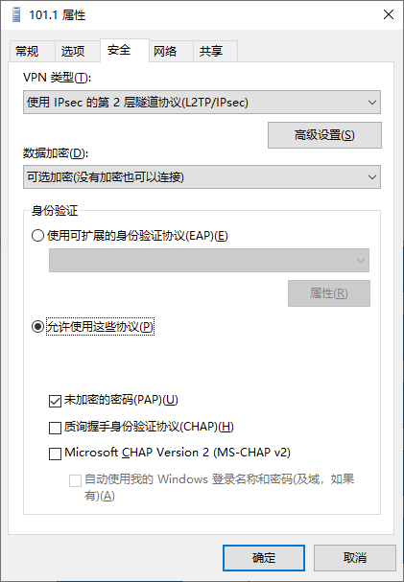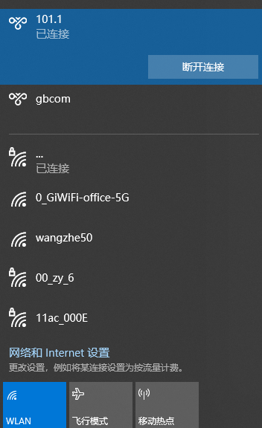

Ping测试网络

